**Post Test**

**Pemrograman Web 1**

**Modul 3 : Cascade Style Sheet (CSS)**

**( *Dosen Pengampu : Yati Nurhayati, S.Kom., M.Kom.*)**



**Nama : Anjar Tejakusumah**

**NIM : 20230810128**

**Kelas : TINFC-2023-04**

**Program Studi Teknik Informatika**

**Fakultas Ilmu Komputer**

**Universitas Kuningan**

**2024**

**POST TEST**

1. **Buat desain halaman web dengan HTML dan CSS dengan desain sebagai berikut :**

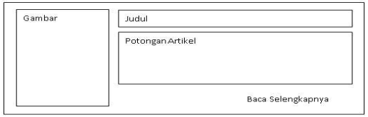

**Jawaban**

1. Code :

HTML :

|  |
| --- |
| <!DOCTYPE html>  <html lang="id">  <head>    <meta charset="UTF-8" />    <meta name="viewport" content="width=device-width, initial-scale=1.0" />    <title>Desain Artikel</title>    <link rel="stylesheet" href="PostTest.css">  </head>  <body>    <div class="container">      <div class="image">          <img src="./images.jpg" alt="Foto" />      </div>      <div class="content">        <div class="title">Grand Hotel</div>        <div class="excerpt">Ini adalah artikel Grand Hotel</div>        <div class="read-more">Baca Selengkapnya</div>      </div>    </div>  </body>  </html> |

CSS :

|  |
| --- |
| .container {      display: flex;      border: 1px solid #333;      width: 600px;      margin: 20px auto;      padding: 10px;    }    .image {      width: 150px;      height: 200px;      border: 1px solid #333;      overflow: hidden;    }    .image img {      width: 100%;      height: 100%;      object-fit: cover;    }    .content {      flex: 1;      padding-left: 10px;      display: flex;      flex-direction: column;    }    .title {      border: 1px solid #333;      padding: 5px;      margin-bottom: 10px;      font-weight: bold;    }    .excerpt {      border: 1px solid #333;      padding: 10px;      flex: 1;      margin-bottom: 10px;    }    .read-more {      text-align: right;      font-style: italic;    } |

**Hasil**

Berikut adalah hasil dari kode diatas dengan sedikit modifikasi agar tampilannya tidak kosong seperti contoh gambar di modul.

